数据中心冷却系统智能运维平台
系统需求文档

版本： | V1.0
适用课程： | 面向对象程序设计（Java）
文档类型： | 学生项目开发需求规格说明书

目 录
1 项目概述 1
1.1 项目背景 1
1.2 项目目标 1
1.3 系统总体定位 1
2 系统需求概述 2
2.1 核心业务场景 2
2.2 用户角色 2
3 设备类型定义 3
3.1 设备基类 3
3.2 设备运行状态（枚举） 3
3.3 具体设备类型 3
4 功能需求 6
4.1 设备管理模块 6
4.2 设备运行监控模块 6
4.3 告警管理模块 7
4.4 数据持久化模块 7
4.5 数据分析与展示模块 7
5 非功能性需求 8
5.1 代码质量要求 8
5.2 健壮性要求 8
5.3 可扩展性要求 8
6 UI原型（控制台版参考） 9
6.1 主菜单 9
6.2 设备列表展示 9
6.3 设备详情查看 9

1 项目概述
1.1 项目背景
在“东数西算”国家战略全面推进的背景下，数据中心作为数字经济的算力底座，其规模和能耗持续攀升。冷却系统占数据中心总能耗的30%–40%，是运维管理的核心环节。传统冷却设备管理依赖人工巡检和分散的监控系统，效率低、响应慢，难以满足大型数据中心对实时性、可靠性和能效优化的要求。
本项目要求开发一套数据中心冷却系统智能运维平台（Data Center Cooling System Intelligent Operation Platform），实现对冷却系统中各类设备的统一管理、实时监控、告警处理与能效分析。
1.2 项目目标
通过完成本项目，学生应达成表1.1中的学习目标。
表1.1 学习目标达成表
目标维度 | 具体要求
知识掌握 | 熟练运用面向对象的核心概念——类与对象、封装、继承、多态、抽象类与接口、枚举类型
能力培养 | 掌握集合框架（List、Map、Set）的使用；理解异常处理机制和自定义异常；具备多线程编程能力（模拟并发数据采集）；掌握文件I/O实现数据持久化
素养提升 | 建立“抽象—分类—复用”的工程思维，理解工业级软件的分层架构设计，初步建立“人机协同”的编程范式
1.3 系统总体定位
本系统模拟真实数据中心冷却系统的设备管理层与监控预警层，不涉及真实的硬件控制与物理传感，所有传感器数据由系统模拟生成。系统运行在单机环境，采用控制台界面（Console）或简易图形界面（Swing/JavaFX） 均可。
2 系统需求概述
2.1 核心业务场景
某大型数据中心配备了一套水冷冷却系统（如图2.1所示），包含以下核心设备：
冷水机组（Chiller）：提供冷冻水，是冷却系统的“心脏”；
冷却塔（Cooling Tower）：将热量排放至大气；
水泵（Pump）：驱动冷却水/冷冻水循环（包括冷冻水泵和冷却水泵）；
精密空调（Cooling Unit）：向IT设备提供冷量。
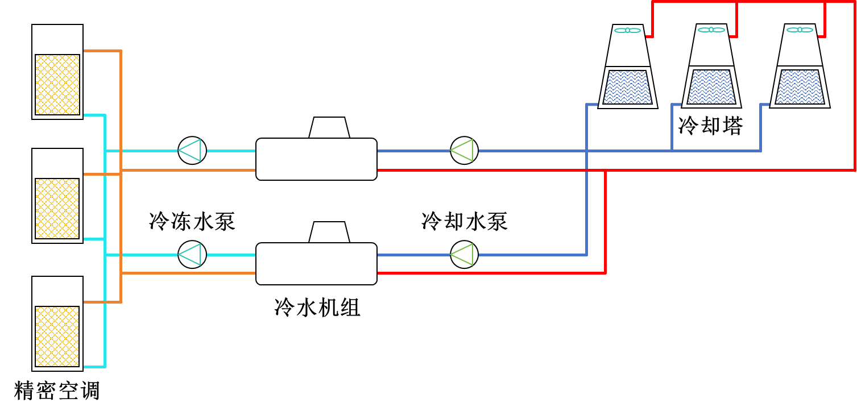
图2.1 水冷冷却系统示意图
运维人员需要通过软件平台完成以下工作：
1）设备台账管理——登记、查询、维护设备信息；
2）实时状态监控——查看设备运行参数（温度、压力、流量等）；
3）异常告警处理——接收设备异常通知，记录处理过程；
4）运行数据记录——保存设备历史运行数据，支持简单分析。
2.2 用户角色
本系统仅有运维管理员一种角色，无需实现多用户登录与权限管理。
3 设备类型定义
3.1 设备基类
所有设备应具备以下公共属性：
表3.1 设备公共属性表
属性名 | 类型 | 说明
deviceId | String | 设备编号（唯一标识，格式：设备类型前缀-序号，如CH-001）
deviceName | String | 设备名称（如“1号冷水机组”）
manufacturer | String | 生产厂商
model | String | 设备型号
installDate | Date | 安装日期
status | DeviceStatus | 运行状态（枚举类型）
zone | String | 所属区域（如“A区”）
3.2 设备运行状态（枚举）
public enum DeviceStatus {
RUNNING, // 运行中
STOPPED, // 已停机
FAULT, // 故障
MAINTENANCE, // 维护中
OFFLINE; // 离线（通讯中断）
}
3.3 具体设备类型
（1）冷水机组（Chiller）
表3.2 冷水机组属性表
属性名 | 类型 | 说明
coolingCapacity | double | 制冷量（单位：kW）
表3.2 冷水机组属性表（续表）
属性名 | 类型 | 说明
currentLoad | double | 当前负载率（0.0–1.0）
chilledWaterSupplyTemp | Sensor(传感器类) | 冷冻水供水温度（℃，12-16）
chilledWaterReturnTemp | Sensor(传感器类) | 冷冻水回水温度（℃）
refrigerantType | String | 制冷剂类型（如“R134a”）
（2）冷却塔（Cooling Tower）
表3.3 冷却塔属性表
属性名 | 类型 | 说明
towerType | TowerType | 冷却塔类型（枚举：开式/闭式）
fanSpeed | int | 风机转速（RPM，0-100）
waterFlowRate | Sensor(传感器类) | 水流量（m³/h）
ambientTemp | Sensor(传感器类) | 环境温度（℃）
outletTemp | Sensor(传感器类) | 出水温度（℃，18-34）
（3）水泵（Pump）
表3.4 水泵属性表
属性名 | 类型 | 说明
pumpType | PumpType | 水泵类型（枚举：冷冻水泵/冷却水泵）
flowRate | Sensor(传感器类) | 当前流量（m³/h）
head | double | 扬程（m）
power | double | 当前功率（kW）
speed | int | 转速（RPM，0-100）
（4）精密空调（Cooling Unit）
表3.5 精密空调属性表
属性名 | 类型 | 说明
supplyTemp | Sensor(传感器类) | 送风温度（℃，18-27）
returnTemp | Sensor(传感器类) | 回风温度（℃，28-42）
speed | int | 转速（RPM，0-100）

4 功能需求
4.1 设备管理模块
表4.1 设备管理模块功能表
功能编号 | 功能名称 | 功能描述
FM-01 | 添加设备 | 录入新设备信息，自动生成设备编号
FM-02 | 删除设备 | 根据设备编号删除设备（需确认）
FM-03 | 修改设备 | 修改设备的基本信息（非运行参数）
FM-04 | 查询设备 | 支持按编号、名称、类型、区域、状态等多条件查询
FM-05 | 列出所有设备 | 以表格形式展示全部设备清单
FM-06 | 按区域分组查看 | 按所属区域分组展示设备
4.2 设备运行监控模块
表4.2 设备运行监控模块功能表
功能编号 | 功能名称 | 功能描述
MM-01 | 查看设备实时状态 | 显示指定设备的所有运行参数
MM-02 | 批量查看某类设备状态 | 按设备类型列出所有设备的运行参数
MM-03 | 启动设备 | 将设备状态切换为RUNNING，执行启动逻辑
MM-04 | 停机设备 | 将设备状态切换为STOPPED，执行停机逻辑
MM-05 | 模拟数据采集 | 每隔一定时间（如3秒）自动更新设备运行参数
说明：MM-05功能通过周期性地为所有RUNNING状态的设备生成模拟的传感器数据（温度、压力、流量等数值在合理范围内随机波动），模拟真实IoT数据采集场景。

4.3 告警管理模块
表4.3 告警管理模块功能表
功能编号 | 功能名称 | 功能描述
AM-01 | 阈值配置 | 为不同设备类型配置告警阈值
AM-02 | 自动告警检测 | 数据采集时自动检测参数是否超阈值，触发告警
AM-03 | 查看告警列表 | 显示所有未处理和已处理的告警记录
AM-04 | 处理告警 | 运维人员确认告警，记录处理措施和时间
AM-05 | 告警分级 | 告警至少分为WARNING（警告）和CRITICAL（严重）两级
告警触发示例：
冷水机组冷冻水供水温度 > 16℃ → 触发CRITICAL告警
冷却塔出水温度 > 35℃ → 触发WARNING告警
水泵功率异常波动 > ±20% → 触发WARNING告警
4.4 数据持久化模块
表4.4 数据持久化模块功能表
功能编号 | 功能名称 | 功能描述
PM-01 | 设备数据持久化 | 程序退出时自动保存所有设备信息到文件，启动时自动加载
PM-02 | 运行日志记录 | 每次数据采集将设备运行参数写入日志文件
PM-03 | 告警日志记录 | 每次告警触发和处理均写入告警日志文件
PM-04 | 数据导出 | 支持将设备清单导出为CSV格式
4.5 数据分析与展示模块
表4.5 数据分析与展示模块功能表
功能编号 | 功能名称 | 功能描述
AN-01 | 设备运行统计 | 统计各类设备的数量、运行状态分布
AN-02 | 温度趋势简图 | 展示某设备最近N次采集的温度变化

5 非功能性需求
5.1 代码质量要求
命名规范：类名使用大驼峰（PascalCase），方法名和变量名使用小驼峰（camelCase），常量全大写。
注释规范：每个类、每个公共方法必须有Javadoc注释；关键逻辑处有行内注释。
包结构：按功能分层组织，至少区分 model（实体类）、service（业务逻辑）、util（工具类）、main（入口）。
异常处理：禁止吞异常（空的catch块），所有异常应记录日志或向用户反馈。
5.2 健壮性要求
用户输入非法值时（如负数温度、空字符串），程序不应崩溃，应提示重新输入。
文件读写失败时应有友好的错误提示。
设备编号自动生成应保证唯一性，不依赖用户手工输入。
5.3 可扩展性要求
新增设备类型时，应遵循开闭原则。
告警规则应支持灵活配置，而非硬编码。
6 UI原型（控制台版参考）
以下为控制台界面的交互流程示意图，可改成图形化用户界面。
6.1 主菜单
========================================
数据中心冷却系统智能运维平台 v1.0
========================================
当前在线设备: 12 台 | 告警: 3 条未处理
----------------------------------------
1. 设备管理
2. 实时监控
3. 告警管理
4. 数据与日志
5. 系统设置
0. 退出系统
----------------------------------------
请选择操作 [0-5]:
6.2 设备列表展示
========================================
设备清单 (共 12 台)
========================================
ID 名称 类型 区域 状态 关键参数
----- ------------ ---------- ---- ------ ----------
CH-001 1号冷水机组 Chiller A区 RUNNING 供温:7.2℃ 负载:65%
CH-002 2号冷水机组 Chiller A区 FAULT 供温:13.5℃ 负载:0%
CT-001 1号冷却塔 CoolingTower A区 RUNNING 出温:32.1℃ 流量:180m³/h
PM-001 1号冷冻水泵 Pump A区 RUNNING 流量:85m³/h 功率:22kW
...（略）
========================================
6.3 设备详情查看
========================================
设备详情: CH-001 (1号冷水机组)
========================================
基本信息:
编号: CH-001 名称: 1号冷水机组
厂商: 格力 型号: LSQWRF130M
区域: A区 安装日期: 2024-06-15
运行状态: RUNNING
运行参数:
制冷量: 130.0 kW 当前负载: 65.0%
供水温度: 7.2 ℃ 回水温度: 12.8 ℃
制冷剂: R134a
最近告警: 无
========================================
[1] 启动 [2] 停机 [3] 返回
========================================

